
南通仲裁委员会秘书处编 2021年3月（第四十五期）

“南通仲裁大讲堂：工程总承包专题培训”成功举办

为加强对建设项目工程总承包管理办法及合同示范文本的理解与适用，本会于2021年3月27日成功举办了首次南通仲裁大讲堂“工程总承包专题培训”。
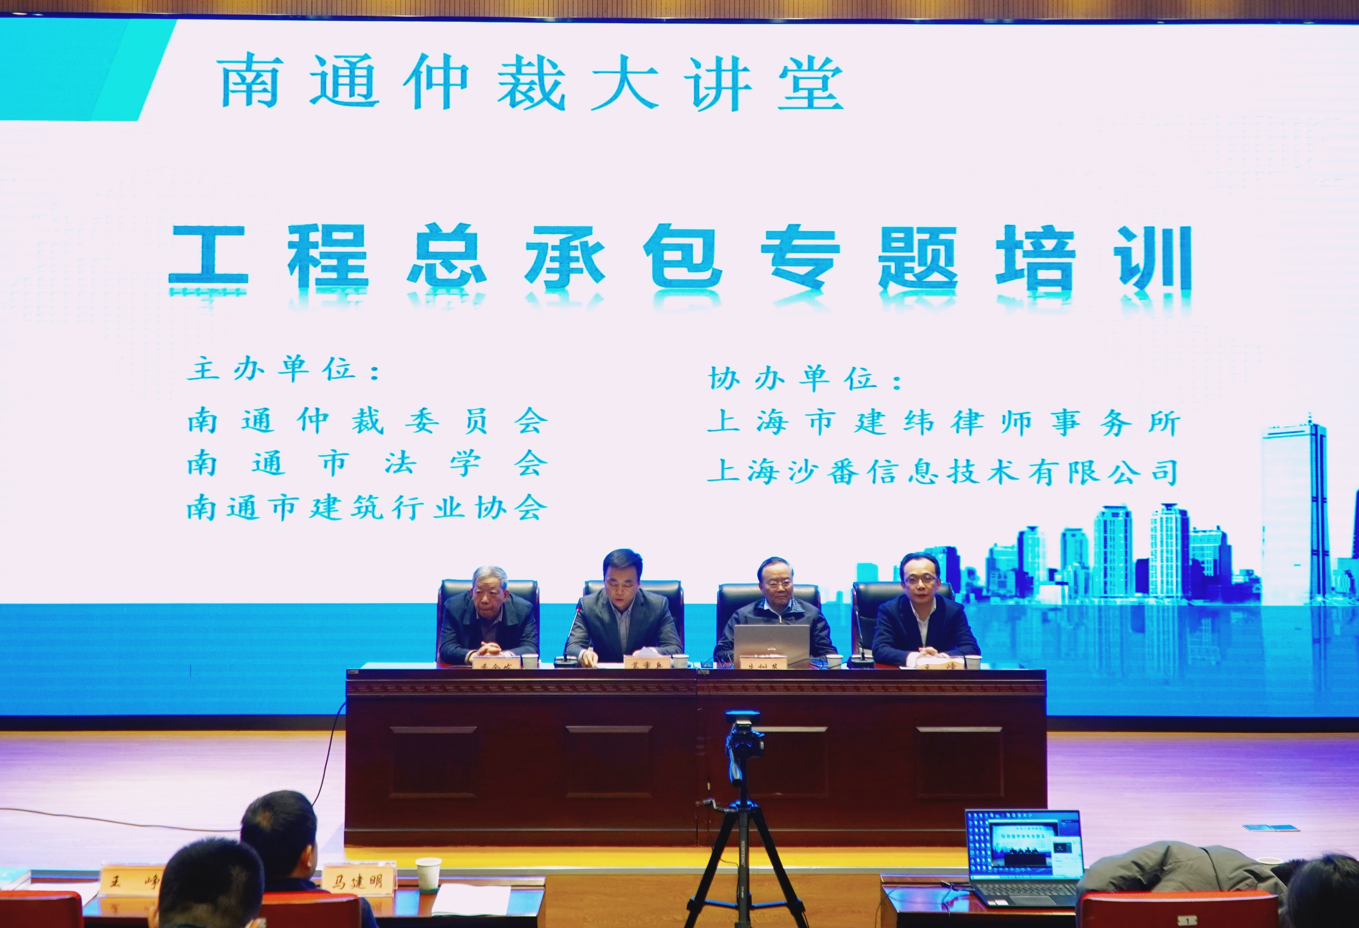

本次培训由本会、南通市法学会和南通市建筑行业协会主办，上海市建纬律师事务所、上海沙番信息技术有限公司协办，特邀建纬律师学院院长朱树英律师和建纬总所高级合伙人徐寅哲律师进行现场讲解。朱树英律师从工程总承包“法规制度”提法的由来展开，结合大量实务案例，主要阐释了工程总承包案件仲裁中应注意的几个问题。徐寅哲律师对2020版工程总承包合同示范文本的出台背景和协议书进行了重点解读，并详细分析了“发包人要求错误的责任问题”“价格清单所列工作量的准确性问题”“工程总承包联合体的责任承担问题”等实务争议常见问题。
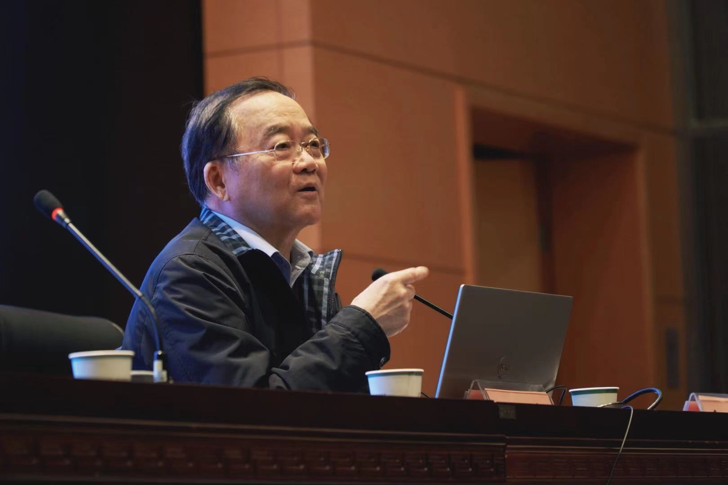
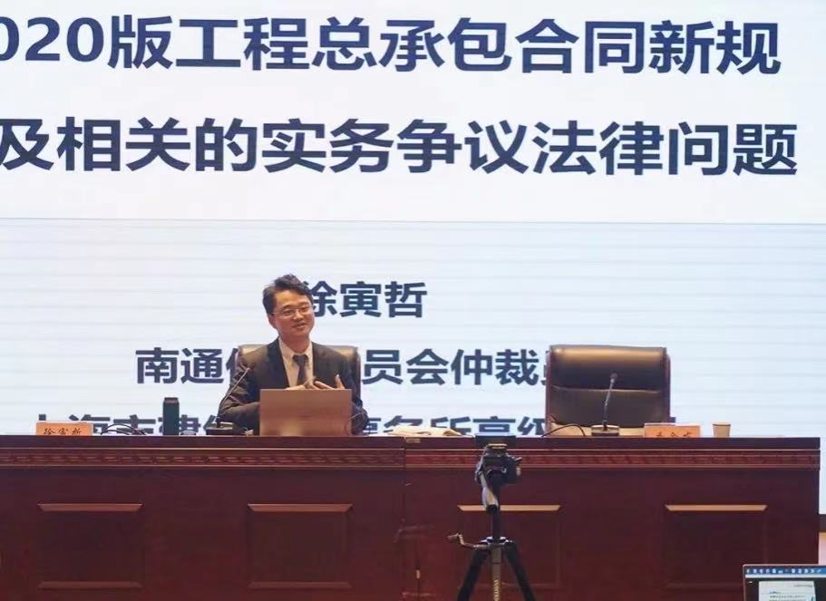

本次活动由本会秘书长王峥主持，南通市法学会副会长葛重兵作了培训动员，南通市建筑行业协会会长季金发作了培训小结。本会部分仲裁员、市法学会部分会员、南通大型建筑企业相关人员等共二百六十余人现场参与了本次培训。由于线下场地所限，本次培训还特地开通了线上直播，近百名仲裁员和相关人员通过线上方式参与了培训。

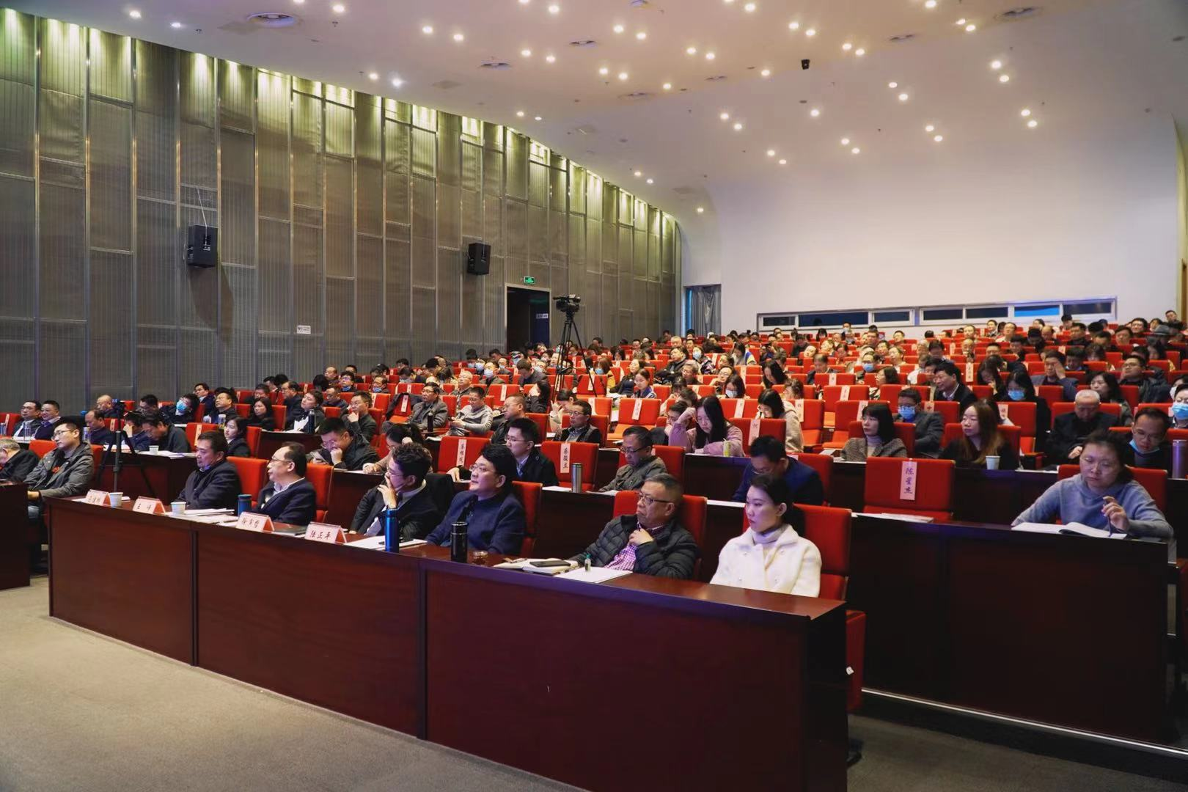

近年来，南通建筑业稳步快速发展，为我市的经济社会发展、城乡建设和民生改善作出了重要的贡献，但仍然存在管理体制不够健全、施工工程组织方式落后、企业的核心竞争力还需进一步增强的问题，建设工程纠纷仲裁案件的新情况、新问题亦日益凸显。本次培训内容，既有理论性，又有很强的针对性、实用性，对相关企业的风险防范以及仲裁案件的实务处理具有较强的指导意义，将有效推动南通建筑业、仲裁事业的高质量发展。

南通仲裁委员会办公地址：江苏省南通市崇川区崇文路2号南通
市图书馆及综合服务中心12楼
南通仲裁委员会立案、开庭地址：南通市崇川区崇文路6号凤凰
大厦2幢16层南侧
网址：www.ntac.org.cn 邮箱：ntac@ntac.org.cn
办公电话： 0513－59003128、59003129（立案）、59003159
传真号码： 0513－59003120

